Programma Wetenschapsdag Neurologie
LUMC Leiden
20 maart 2020
(10.00 – 18.00)

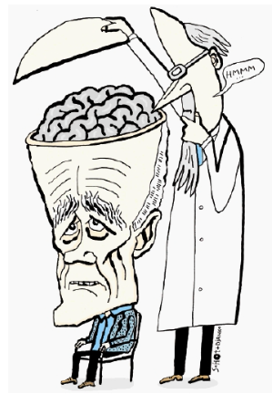

10.00 – 10.25 uur Ontvangst met koffie en thee
Paleijhs begane grond

10.25 – 10.30 uur Opening: Jan Verschuuren Collegezaal 5

Voorzitter: Jan Verschuuren

10.30 – 10.55 uur Spreker: Marijke Coomans
Kwaliteit van leven bij glioom patiënten: combineren van datasets om klinisch relevante vragen te beantwoorden Moderator: Bob van Hilten
10.55 – 11.20 uur Spreker: Emma Koemans
Migraine bij de Katwijkse ziekte: een
Vroege marker?
Moderator: Erik Niks
11.20 – 11.45 uur Spreker: Daphne van Casteren
Migraine en de rol van geslachtshormonen
Moderator: Chiara Straathof
11.45 – 12.10 uur Spreker: Karin Naarding
Gespaarde duimmuis bij Duchenne
spierdystrofie – Behandelopties bij
vergevorderde ziekte?
Moderator: Gisela Terwindt
12.10 – 12.35 uur Spreker: Sabine Voigt
Micro en macro bij HCHWA-D.
Moderator: Martin Taphoorn
12.35 – 13.30 uur Lunch Paleijhs begane grond

Voorzitter: Michel Ferrari

13.30 – 14.10 uur Keynote lecture: Wiesje van de Flier Advances in Alzheimer’s diagnosis;
Implications for clinical practice
14.10 – 14.35 uur Spreker: Irene de Boer
RVCL-S, what’s in a name?
Moderator: Umesh Badrising
14.35 – 15.00 uur Spreker: Zaïda Koeks
Cross-sectional and longitudinal
quantification of dystrophin in Becker
muscular dystrophy.
Moderator: Rolf Fronczek
15.00 – 15.25 uur Spreker: Michel Hu
Toward Migraine-on-a-chip: investigating
the neuronal components
Moderator: Marieke Wermer

15.25 – 16.10 uur Thee Paleijhs begane grond

Voorzitter: Suzanne de Bot

16.10 – 16.35 uur Spreker: Dhanesh Kasi
Vessels on a chip: Towards a vascular iPSC-bsaed model for migraine
Moderator: Johan Koekkoek

16.35 – 17.00 uur Spreker: Mink Schinkelshoek
Nieuwe inzichten in de
auto-immuunhypothese van narcolepsie
Moderator: Martijn Tannemaat
17.00 – 17.35 uur Spreker: Frits Rosendaal
Integriteit in wetenschappelijk onderzoek

17.35 – 18.00 uur Enquête en prijsuitreiking

Vanaf 18.30 uur Welkomstborrel
Restaurant De Moerbei, Dorpsstraat 5,
2361 AK Warmond
Vanaf 19.30 uur Diner De Moerbei

De Wetenschapsdag neurologie is door de Nederlandse Vereniging voor Neurologie geaccrediteerd met 5 punten.

